**Дата:** 01.06.22

**Клас:** 3 – Б

**Предмет:** *Українська мова*

**Вчитель:** Лисенко О. Б.

Тема: *Застосовую вивчене*

**Мета**: формувати і розвивати предметні і ключові компетентності (мовно-літературну, загальнокультурну, соціальну); розвивати самостійність, творчість, допитливість, зв’язного мовлення, творчої уяви, критичного мислення, граматичної пильності, вміння робити висновки, ухвалювати рішення; удосконалювати навички письма; виховувати повагу до рідної мови, до традицій своєї країни.

**Хід уроку**

***Користуйтеся презентацією під час опрацювання даної теми уроку або відео уроком за посиланням:***

[***https://www.youtube.com/watch?v=2m6mASn9Dis***](https://www.youtube.com/watch?v=2m6mASn9Dis)

***В презентації за слайдом ви можете перевірити правильність виконання завдань.***

**1. Організаційний момент.**

***Приготуйте, будь ласка, все, що потрібно для уроку: підручник, зошит, ручку, олівці, лінійку, чернетку.***

***Старанно працюйте. Не забувайте робити хвилинки відпочинку та релаксації під час уроку.***

**2. Актуалізація опорних знань.**

**1) Хвилинка каліграфії. *Запиши словникові слова. Постав наголос. Підкресли орфограму.***

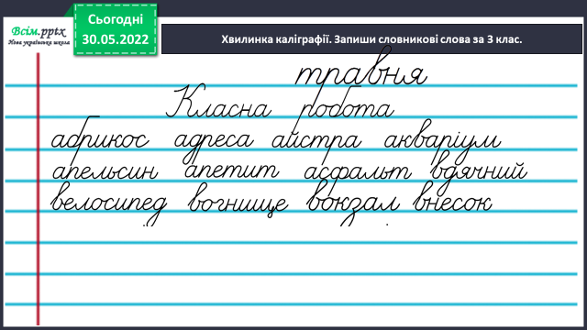

**2) Гра «Утвори словосполучення»**

— ***До іменників добери за змістом прикметники. Запиши словосполучення. Визнач рід прикметників.***

**День           водна**

**струмок гарячий**

**привіт сонячний**

**станція вишневий**

**кисіль дзвінкий**

**3) Гімнастика для очей:**

[*https://www.youtube.com/watch?v=8G87kg9s1HM*](https://www.youtube.com/watch?v=8G87kg9s1HM)

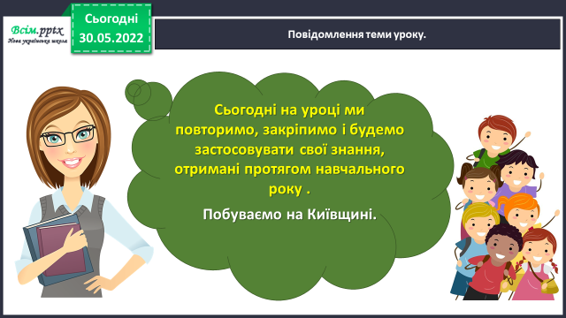**3. Повідомлення теми уроку.**

**4. Повторення та узагальнення знань.**

**1) Вправа 1. УСНО**

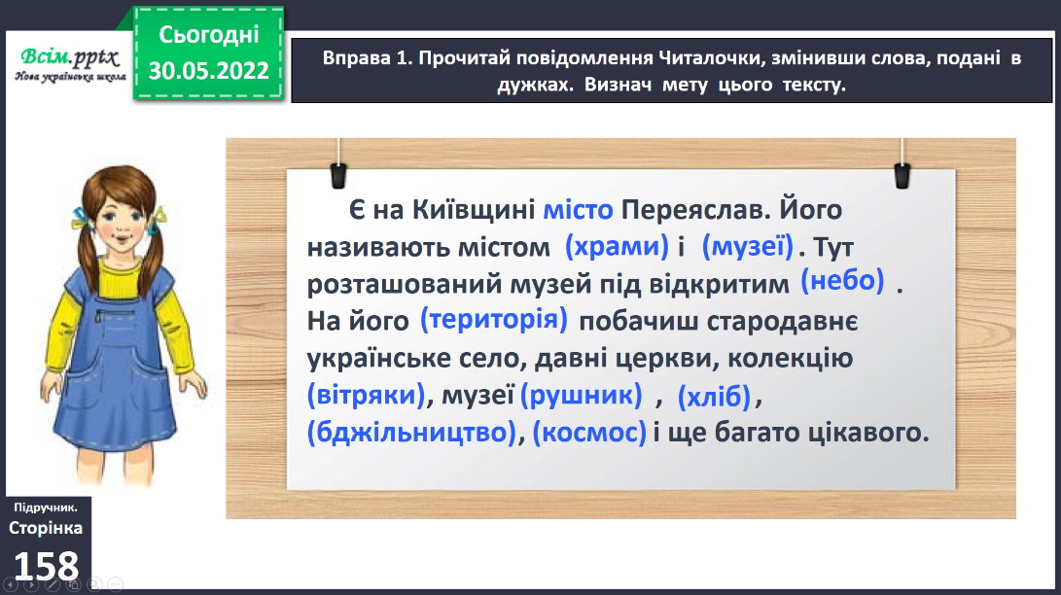***Прочитай повідомлення Читалочки, змінивши слова, подані в дужках. Визнач мету цього тексту.***

**2) Вправа 2.**

***Випиши з тексту про Переяслав виділені слова в дві колонки. Підкресли слова, які не змінюються за числами.***

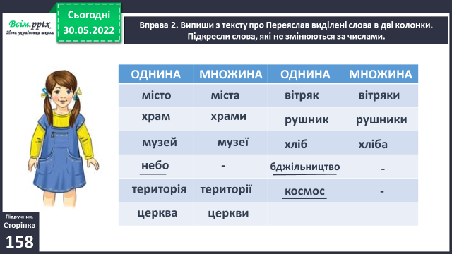

**3) Вправа 3.**

***Спиши текст про Переяслав, розкривши дужки.***

**4) Вправа 7. УСНО**

***Прочитай повідомлення Щебетунчика. Що тебе найбільше зацікавило?***

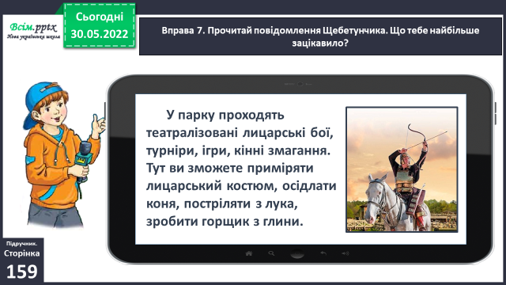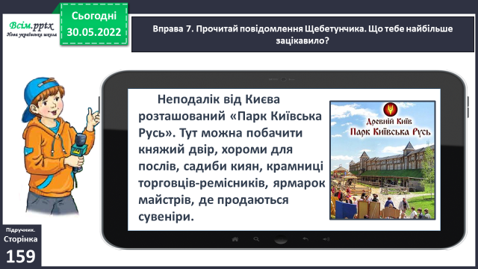

**5) Вправа 8.**

***Випиши в колонку слова, виділені в тексті про парк. Розбери їх за будовою.***

**ДВІР ЛИЦАРСЬКИЙ КОНЯ**

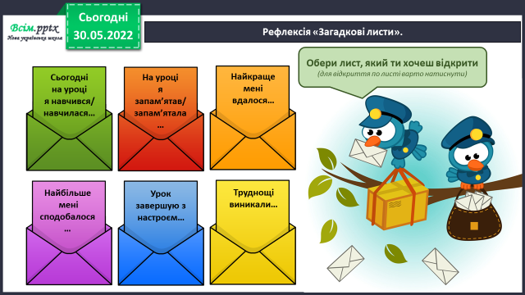**5. Підсумок.**

**1) Вправа «Загадкові листи».**

**2) Домашнє завдання.**

***Ст. 159 Вправа 10.***

***У якому з цікавих місць Київщини тобі хотілося б побувати? Чому? Напиши про це текст (3–4 речення).***

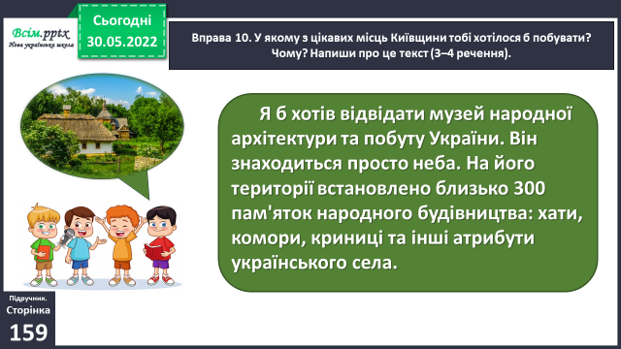***Зразок:***

***Роботи надсилайте на Human.***